

SEERING SERVICES

Szerelői oktatási kézikönyv
Szabályzat • telephely • szerelési segédletek • SEEERING1 packer • Weboldal

Verzió: v1.3
Készítette: William James Jackson
2026. 10. 25.

A dokumentum használata

Ez a kézikönyv kizárólag oktatási és tájékoztatási célú. Nem helyettesíti az aktuális hivatalos frakciószabályzatot vagy a vezetőség közleményeit.

Eltérés vagy bizonytalanság esetén az aktuális hivatalos Discord-szabályzat és a vezetőség tájékoztatása az irányadó. A kézikönyv a szabályzatban megadott információk, korábbi oktatási anyagok és a mindennapokban tapasztalt hiányosságok alapján készült.

Tartalomjegyzék

A dokumentum használata 2
Tartalomjegyzék 3
Telep és interiorok 4
Parkolás 6
Szolgálat felvétele 7
Szolgálat leadása 8
Rádiózás 9
Szerelés 10
Szerelési útmutató 11
Műszaki vizsga 12
Jelvény és névkitűző 13
Kruton-terminál 14
Fizetés 15
SEEERING1 packer - Menetlevél 16
Frakciószabályzat – gyors áttekintés 17
Figyelmeztetések, pluszpontok és előrelépés 18
Seering.hu weboldal használata 19
Melléklet – felhasználói felület vizuális referenciája 21
Rövid ellenőrzőlista szolgálat előtt 21

Telep és interiorok
Hol találod a fontos helyeket, és mit kell bezárni?

Interiorok használata
Minden interiort használat után be kell zárni.
Kivétel az iroda: ott büfé található, ezért az iroda ajtaját nyitva hagyjuk, hogy az ügyfelek is használhassák.

Átjáró a parkolókhoz
Az iroda és a hangárok között található egy fehér cp. Ezen áthaladva a hangárokhoz jutsz.
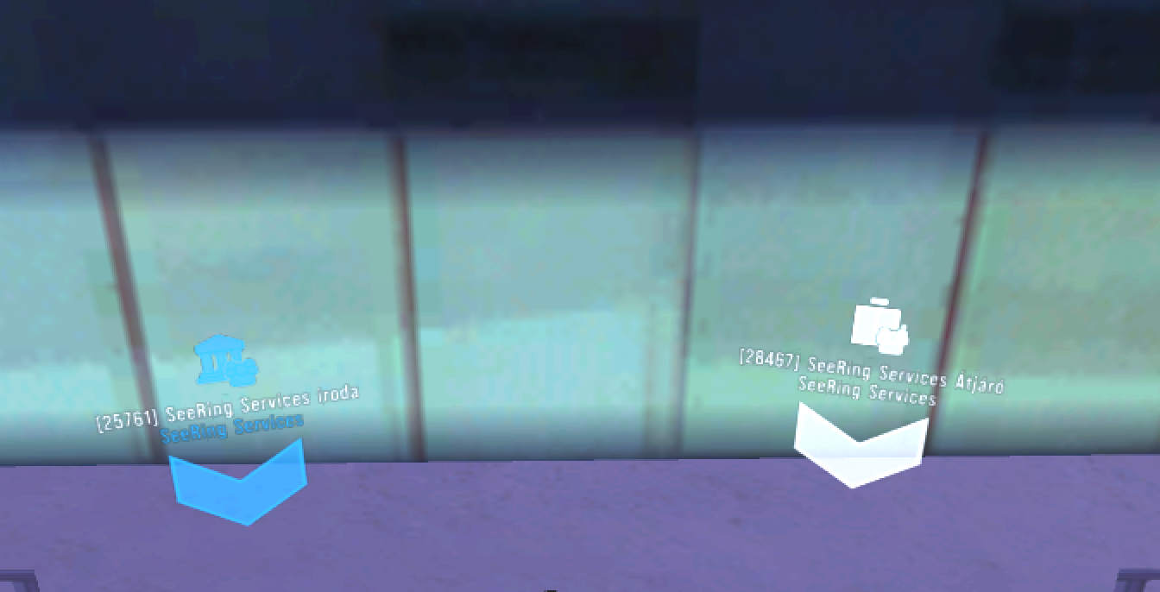
Iroda és átjáró

Garázshangár
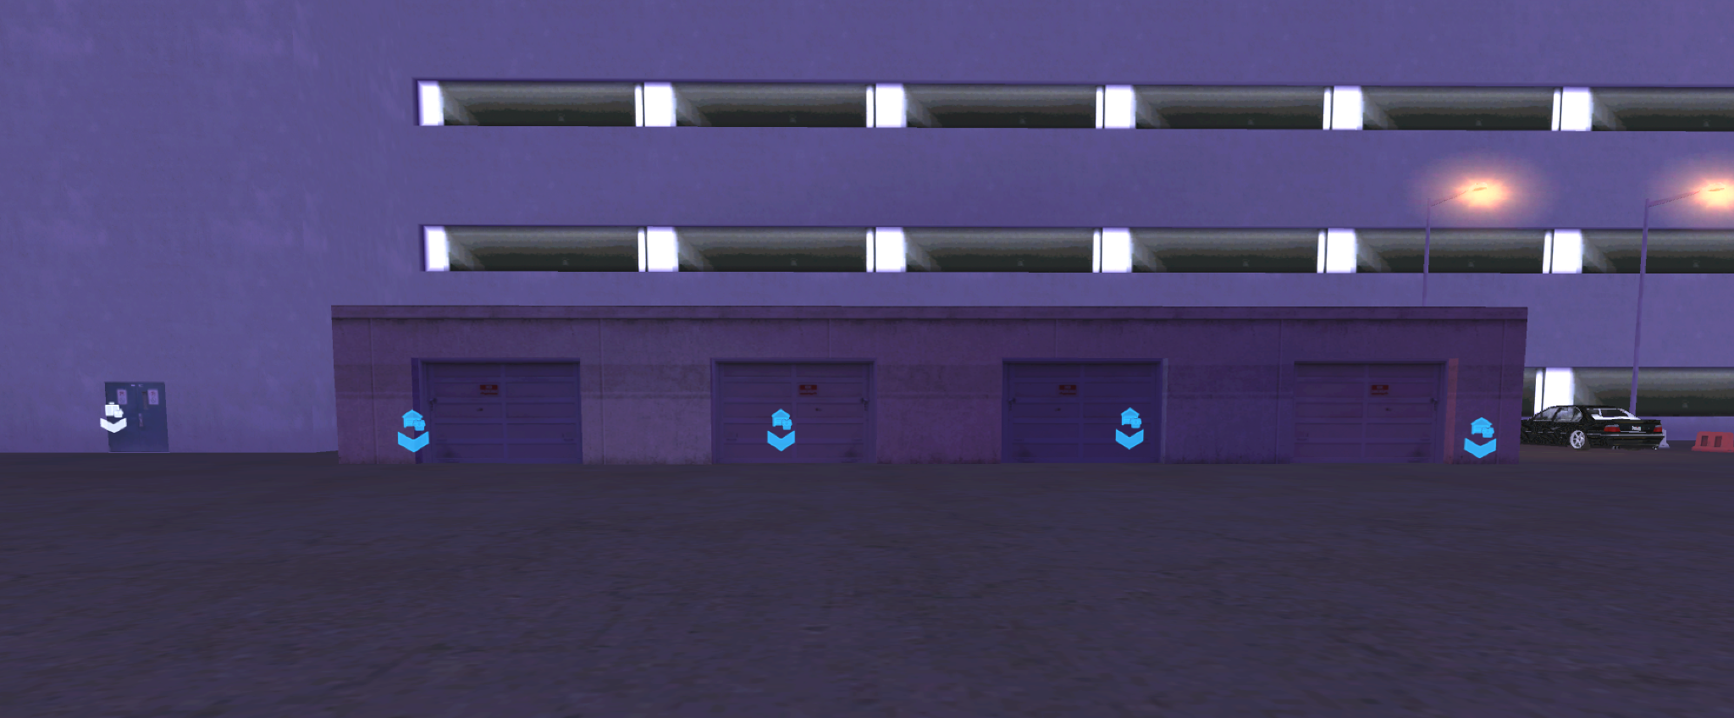
A garázshangár a jobb oldali első interiorban található.
Parkolóhelyet a Discord Parkolás szobában igényelhetsz.

Boxok és szerelőállások
A SeeRing-en kizárólag szerelőálláson szerelünk. A boxutcában 26 állás van mindegyik hátulján kapu található. A kaput használat után mindig csukd be.
Az első két boxban műszaki vizsgaállomás és futóműállító pad található. A további 24 állásban csápos emelők vannak.
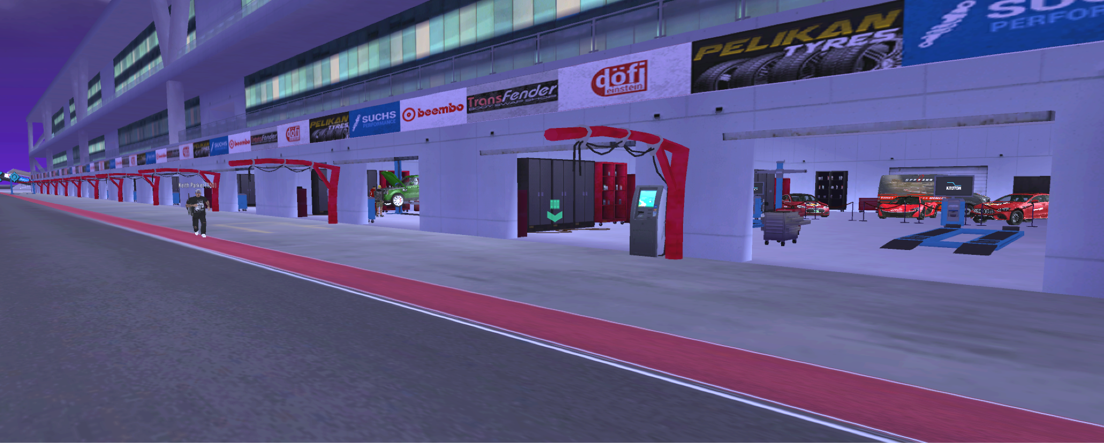
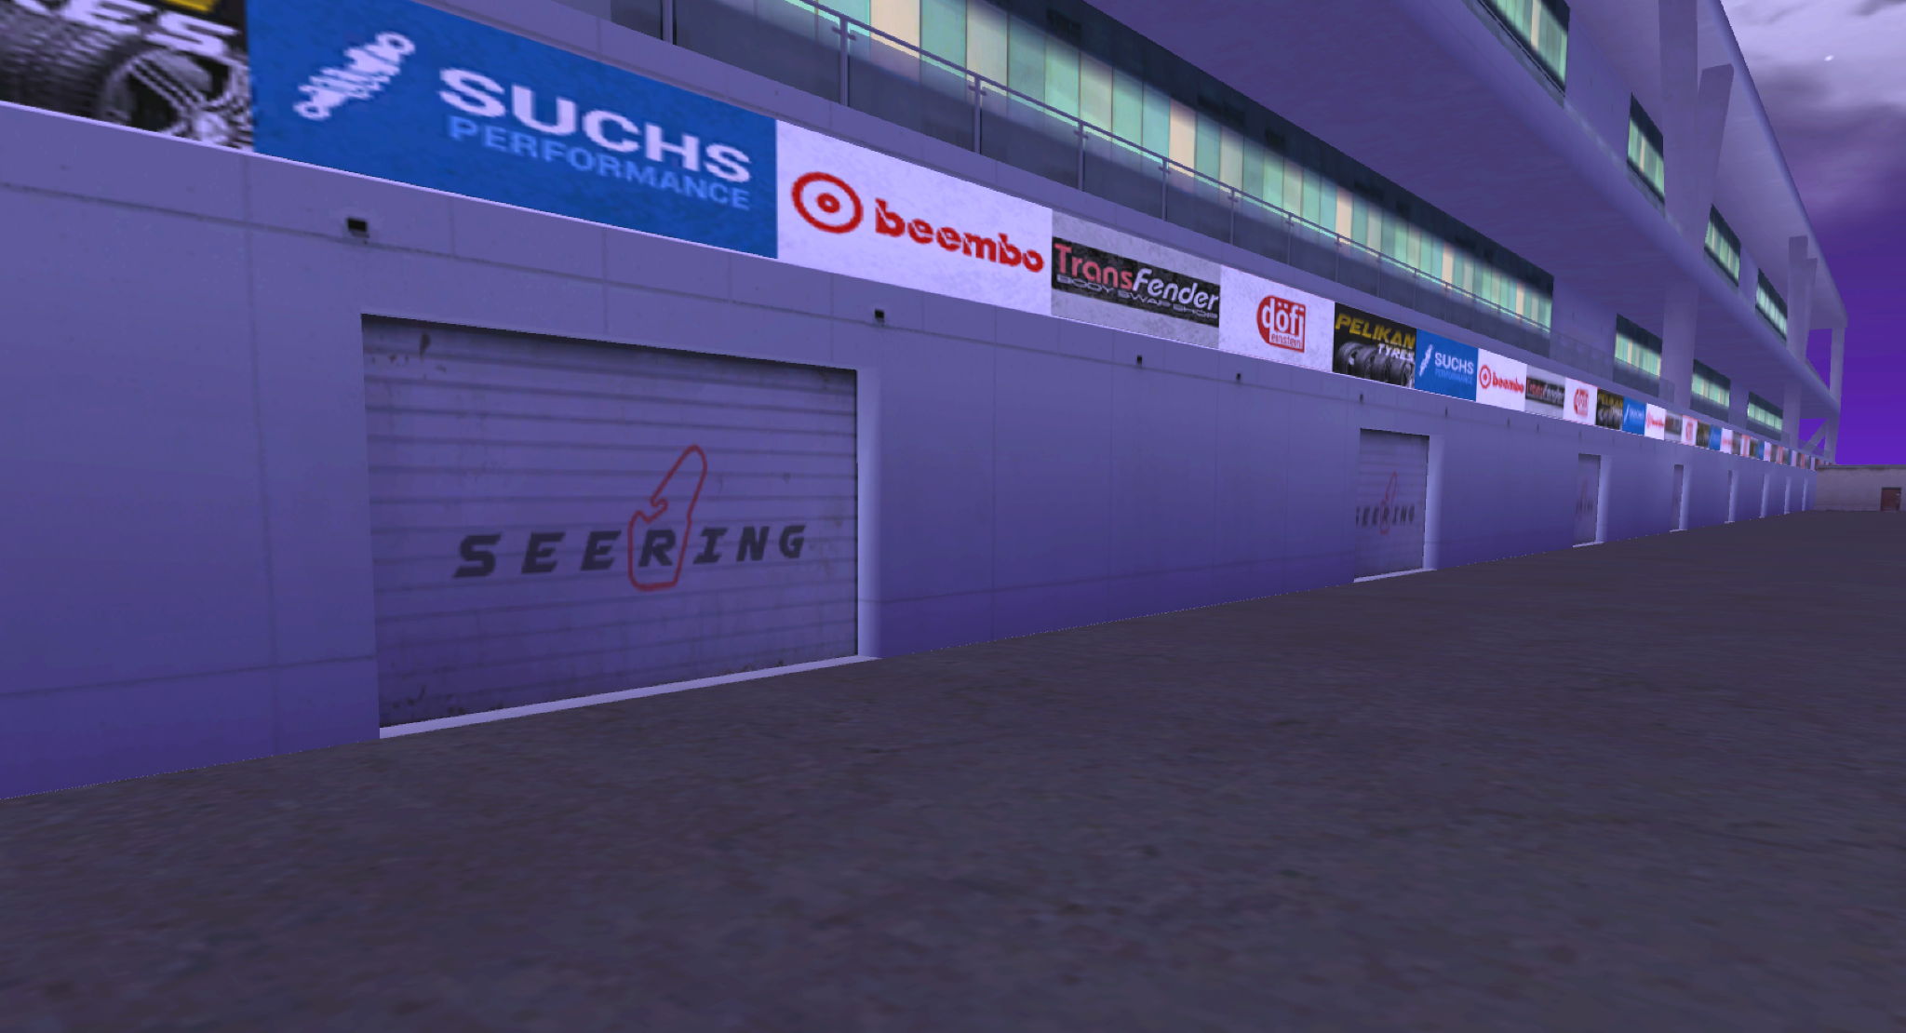

SeeRing szerelőboxok

Parkolás
A kijelölt helyek használata kötelező.
- A telepre érkezve a saját parkolóhelyeden parkolj.
- Helikopterrel vagy kétkerekű járművel érkezve használható a helipad és a körülötte lévő, sorompóval lezárt füves terület.
- A SeeRing bejárata melletti vezetőségi parkolóban megállni vagy várakozni tilos. A szabály megszegése figyelmeztetéssel jár.
- Civil járművet a telep területén csak a kijelölt hangárban parkolj
- Parkolóhelyet a Discord parkolás szobájában, a megadott minta alapján igényelhetsz.
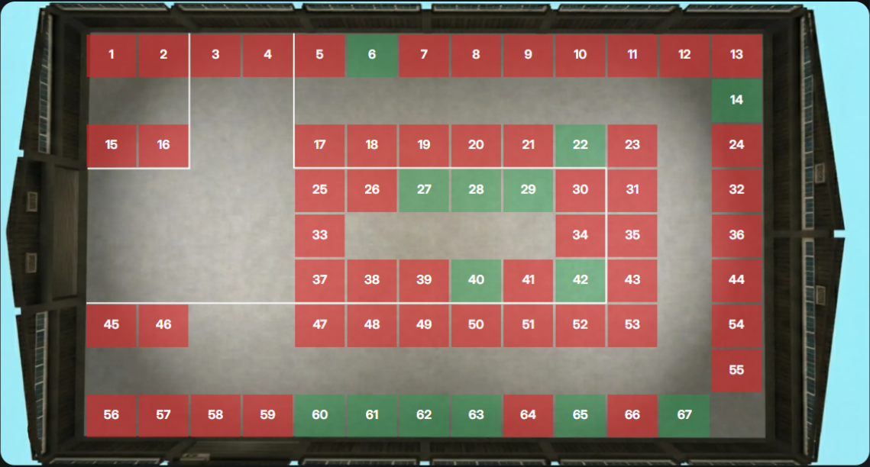
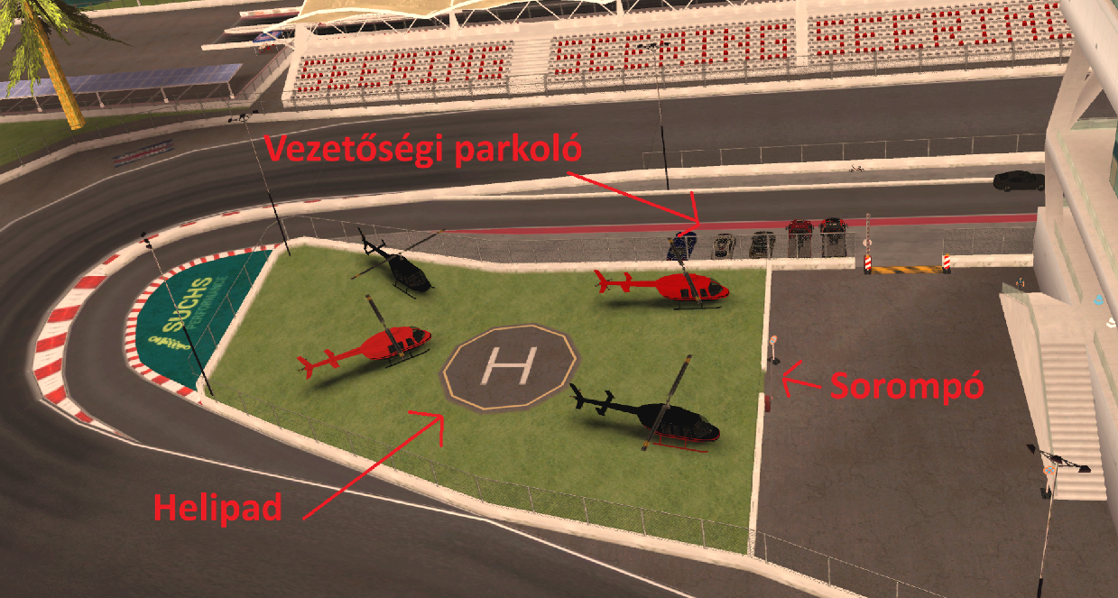
Számozott parkolóhelyek
Helipad használható motorok, és helikopterek parkolására

Szolgálat felvétele

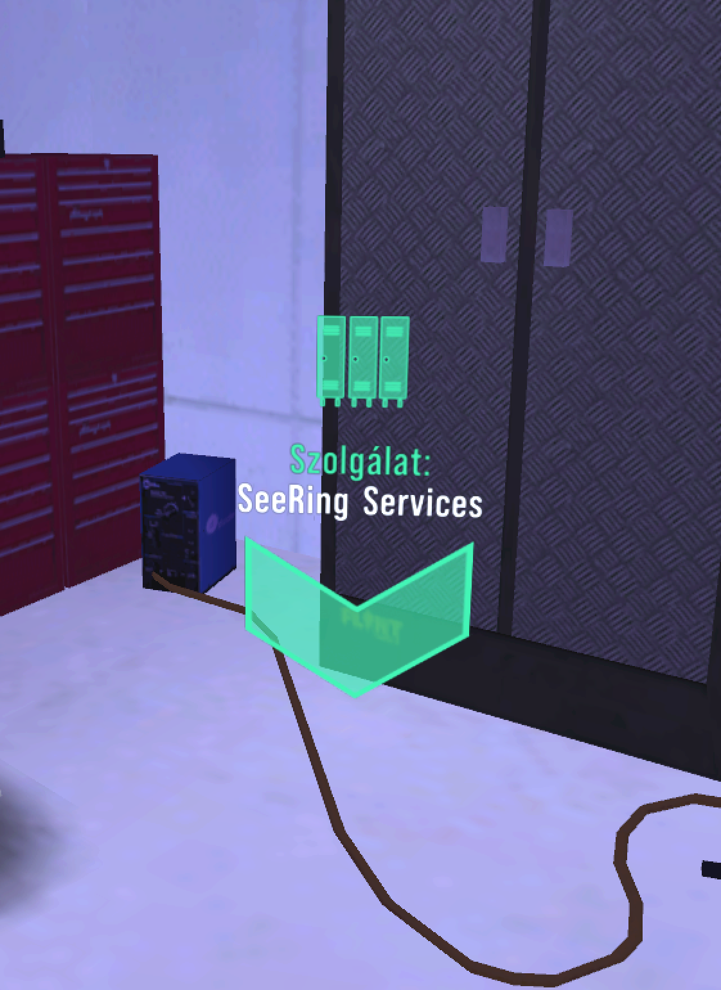  A szolgálat felvételi pontja az első boxban van. | Jelezd rádión  A frakció rádióján írd be: „Felveszem.”  Lépj a CP-be  A szolgálatfelvételi CP-ben nyomd meg az E gombot.  Válaszd ki a felszerelést  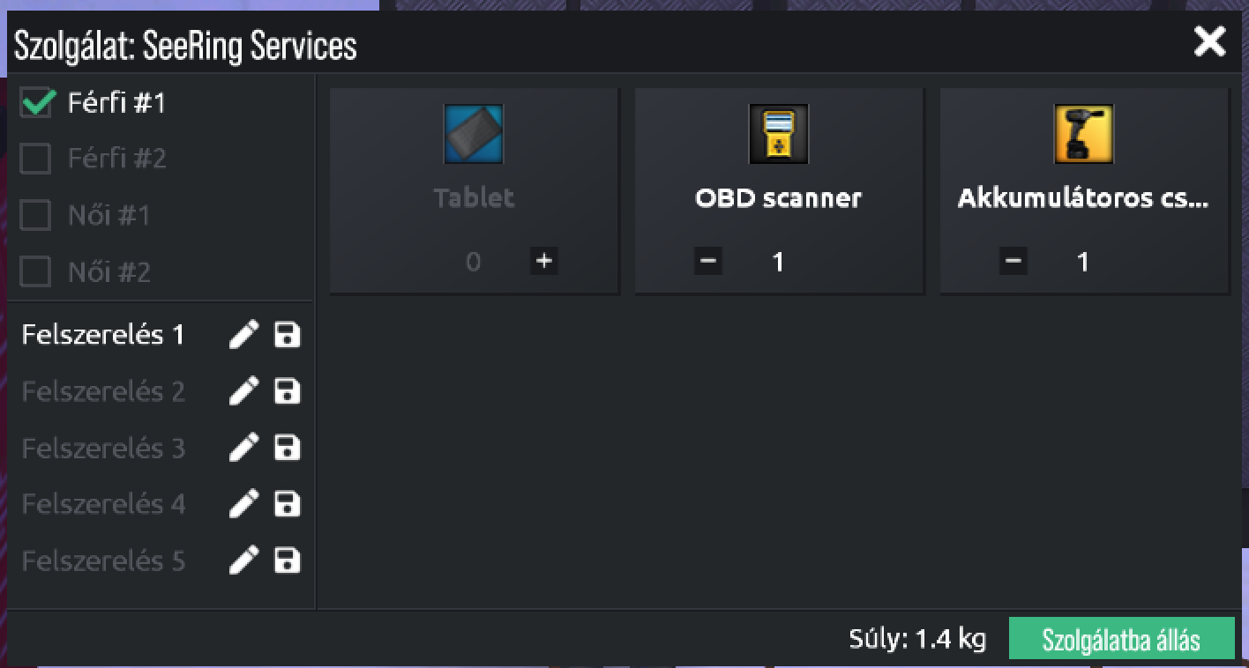  Válaszd ki a szerelő skint, majd vegyél magadhoz egy akkumulátoros csavarbehajtót és egy OBD scannert.  Vedd fel a névkitűződet  Ellenőrizd, hogy a névkitűződ megjelenik-e a HUD-on. Amennyiben nem, az F1 gomb megnyomásával helyezd ki a jelvényt a HUD-ra.  Állj szolgálatba  Nyomd meg az Enter gombot, vagy kattints a „Szolgálatba állás” gombra.
FONTOS! Szolgálat közben nem hagyjuk el a szerelőtelepet. Amennyiben elmegyünk a szerelőtelepről, leadjuk a szolgálatot! Kivétel ha vezetőség kéri vagy ezt jóváhagyta.
FIGYELEM! Törött végtagokkal (kéz, láb) TILOS szerelni! Az OMSZ a szerveren mindenhol jelvény felmutatása ellenében köteles ingyenesen ellátni a SRS szerelőinek sérüléseit!

Szolgálat leadása

Jelezd rádión hogy leadod a szolgálatot  A frakció rádióján írd be: „Leadom.”  Lépj a CP-be  A szolgálatfelvételi CP-ben nyomd meg az E gombot.  Tedd el a névkitűzőt | 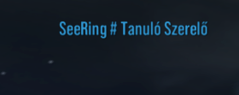

Rádiózás
Figyeld a frakció rádiózást és reagálj az utasításokra.
A SeeRing Services védett rádiófrekvenciáját az F3 frakciópanelben találod. (555)
Ezen a frekvencián kötelező folyamatosan fent lenni és figyelni az elhangzottakra. Minden frakciós rádióforgalmazás ezen a frekvencián történik.

Amennyiben sok ügyfél várakozik a telepen és kevés a szerelő, a műszakvezető behívást kezdeményezhet a rádión.

FIGYELEM! A behívásra kötelező belátható időn belül reagálni! Amennyiben ez nem történik meg, a behívó figyelmeztetésben részesíthet!

Szerelés
A boxutca elejétől a vége felé haladva dolgozz.
Mivel nincs kapurendszer, a sorban álló járműveket a szerelőállások sorrendjében kell kezelni. Ha az első álláson várakozó ügyfélnél már van szerelő, menj a sorban következő ügyfélhez. A hivatalos szabályzatban szereplő szerződéses ügyfélre és prioritásra vonatkozó kivételeket mindig vedd figyelembe.
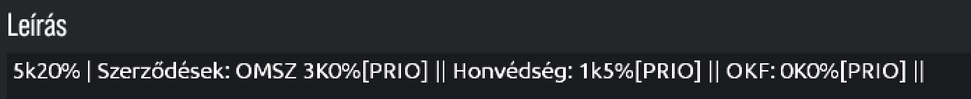
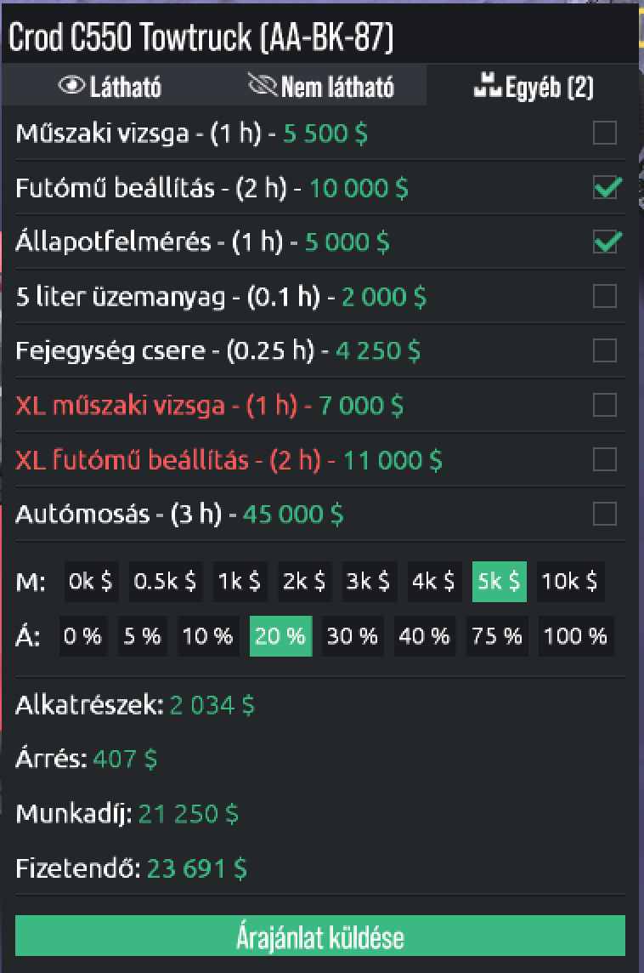  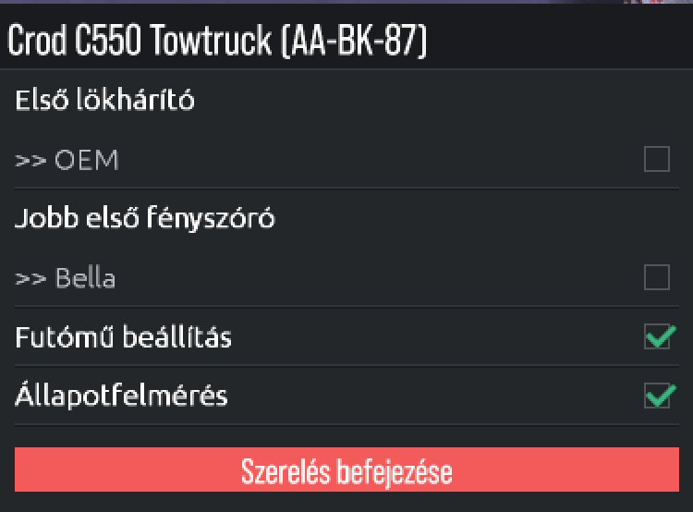  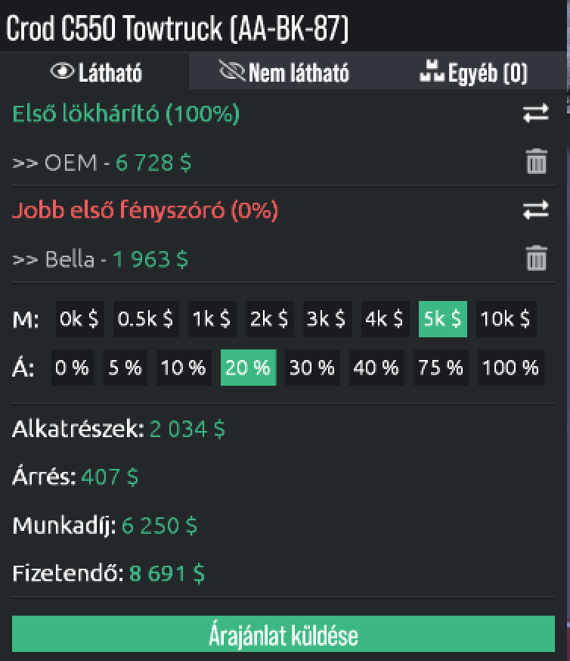 | Köszönés és igényfelmérés  Köszönj az ügyfélnek, és kérdezd meg, mit szeretne szereltetni.  Jármű átvizsgálása  Nézd át a látható és nem látható elemeket. Ellenőrizd például, hogy törött-e a fejegység.  Szolgáltatások egyeztetése  Kérdezd meg, kér-e mosást és/vagy műszaki vizsgát.  Árajánlat összeállítása  Válaszd ki az „Egyéb” kategóriába tartozó tételeket, majd a javítandó elemeket.  Ajánlat átadása  Add át az ajánlatot. A javítást az ügyfél elfogadása után kezdd meg.  Szerelés és számla  Végezd el a megrendelt munkát, majd add át a szerelési számlát.
FONTOS! Nem hagyunk félbe szerelést, és a járművet mindig leengedjük a földre amikor végeztünk. Ha valami történik szerelés közben (kifagyunk) azt Discord Csacsogó szobában jelezzük a kollégáknak.

Szerelési útmutató
Gyakori esetek és fontos összefüggések.

Teljes szerelés
Teljes szerelés kérésekor vizsgáld át a teljes autót. Minden 80% alatti elemet az ügyfél által meghatározott minőségű alkatrésszel szerelj. Ilyenkor érdemes az állapotfelmérést is az ajánlatba tenni.

Meghatározott javítás
Ha az ügyfél pontosan megmondja, mit szeretne javíttatni, nem szükséges külön állapotfelmérést adni.

Motorgenerál
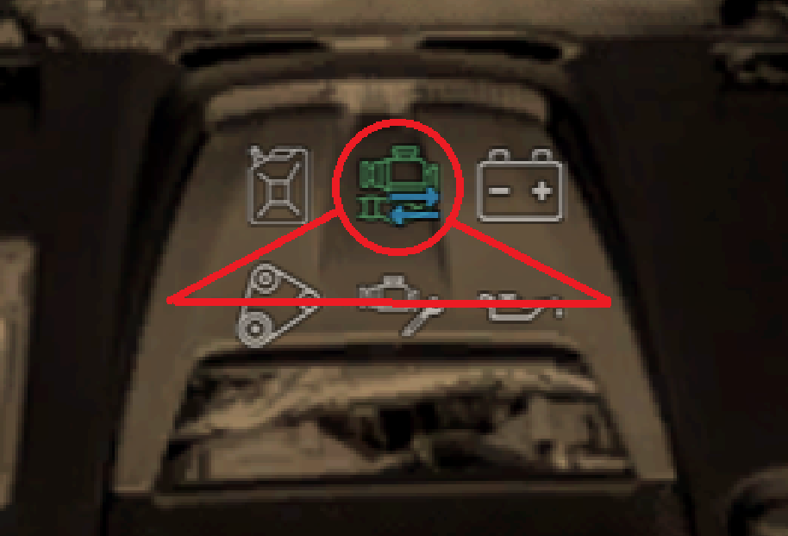
A motorgenerál szervíz része a motor, a vezérlés és az olajcsere folyamata. Ezeket nem kell külön tételként még egyszer elvégezni, ha a motorgenerált választottad.

Felfüggesztés és futómű
Bármely felfüggesztés javítása után kötelező a futóműállítás a futóműállító padon.

Saját jármű
Saját autót csak akkor szerelj, ha az ügyfélforgalom ezt lehetővé teszi, és nem várakozik szerződéses ügyfél szereltetésre. A saját jármű 0$ munkadíjjal és 0% árréssel történő szerelése kizárólag a saját, neveden lévő autóra vonatkozik, és csak az utolsó négy boxban engedélyezett. A szolgálati névkitűző alól a saját autó szerelése kivétel. Sajátozás szabályainak nem betartása figyelmeztetést von maga után!

Alkatrészminőség
Szerelésnél az ügyfél által kért minőség az irányadó. Ha nem egyértelmű, egyeztess az ügyféllel az ajánlat elküldése előtt, hogy milyen alkatrészek megszerelését milyen minőségű alkatrésszel kéri.

Műszaki vizsga
Előbb javítsd a hibákat, utána vizsgáztass.

- A járműnek a műszaki vizsga előtt megszerelt állapotban kell lennie. A gumiállapot és a felfüggesztés a megadott szabály szerint akár 50%-on is megfelelhet, a nem látható elemeket és a fejegységet is ellenőrizni kell.
- Színes izzóval felszerelt jármű nem megy át a vizsgán.
- Állandó neon sem lehet a jármű alján.
- Sikertelen vizsga esetén a chat kiírja, miért nem ment át az autó a vizsgán.
Olvasd el a hiányosságokat, javítsd őket, majd szükség esetén vizsgáztass újra.
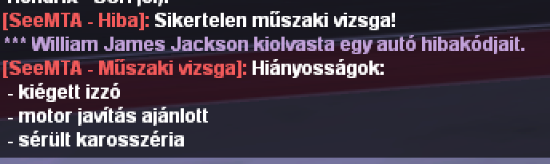
Sikertelen műszaki vizsga és hiányosságok

Jelvény és névkitűző
Szolgálatban kötelező megjelenési elem.

Szolgálatban minden esetben viseld a névkitűzőt.
Kivétel a saját autód szerelése.

A frakciós megjelenési szabályzat szerint a szerelői szerephez nem illő kiegészítőket el kell rejteni a munkaruhát saját autó szerelésekor is viselni kell.

Javaslat: a jelvényt és a szerelőmód ikonját érdemes kirakni a HUD-ra. Így ki- és be tudod kapcsolni a szerelőmódot, és mindig látod, hogy felvetted-e a névkitűzőt, vagy esetleg rajtad maradt.

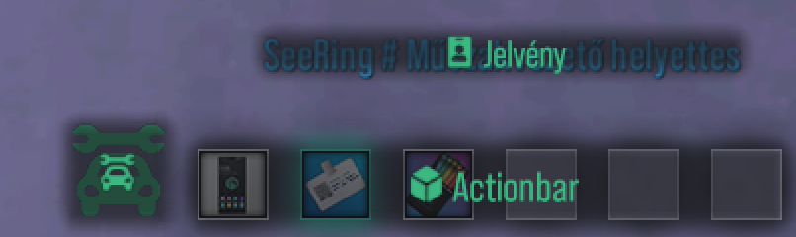
Jelvény megjelenése a HUD-on
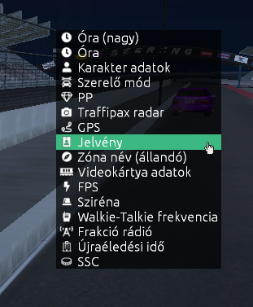
F1 gombot megnyomva, a Jelvény gombra kattintva helyezd ki a Jelvényt a HUD-ra.

Kruton-terminál
Diagnosztika és munkateljesítmény.

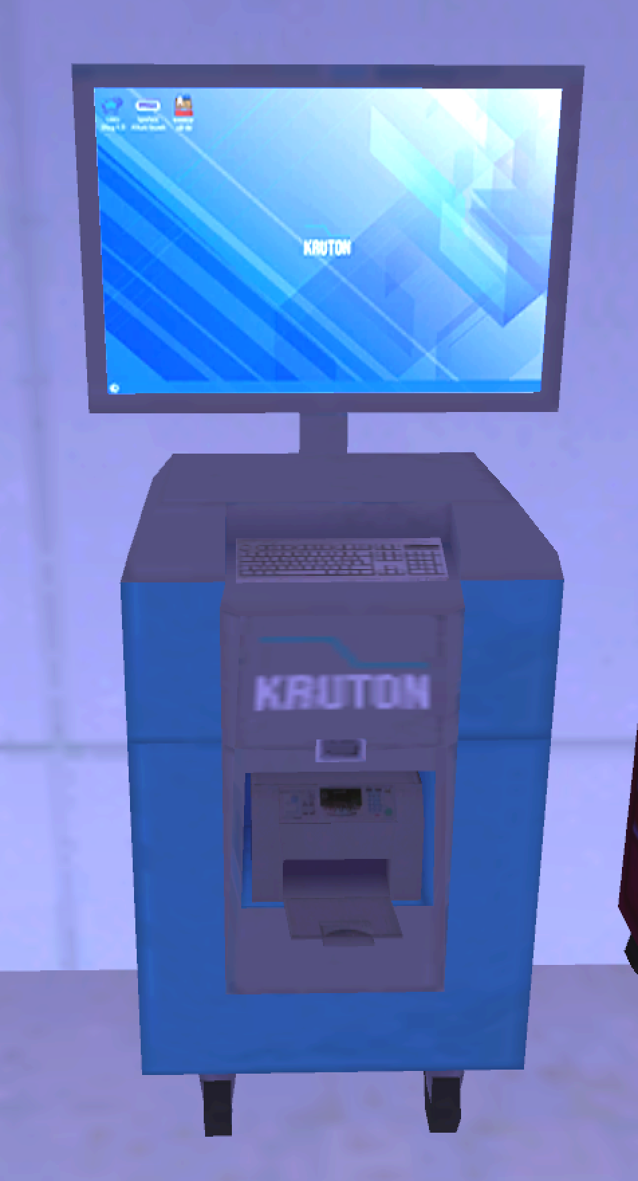
Minden boxban legalább egy Kruton-terminál található, az első boxban három is van.

OBD-diagnosztika
Hibakódok lekérdezése, valamint a hibakódok törlése.

Munkateljesítmény
A munkateljesítmény ikonjára kattintva megtekinthető a napi zárások közötti profitod.
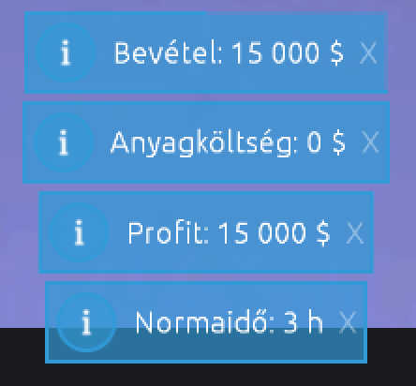
Napi zárás a hét minden napján általában 17 órakor történik. Ekkor kerül zárásra a KRUTON-teminálon olvasható profit, és kerül át a weboldalra.
Napi zárás után a Kruton-terminálon eltűnik a kijelzett profit.

Fizetés
Napi - Heti zárások
A tárgyhét vasárnaptól szombatig tart. Az alap heti profitelvárás 1 300 000 $
FIGYELEM! Az aktuális szabályzatban meghatározott esetleges vezetői eltérés az irányadó.
Discord közleményekben olvasható a kiegészítés ennek nem betartása eseténi kötelező emelkedéséről.
A heti zárások oldalon megtekinthető visszamenőlegesen a napi zárások.
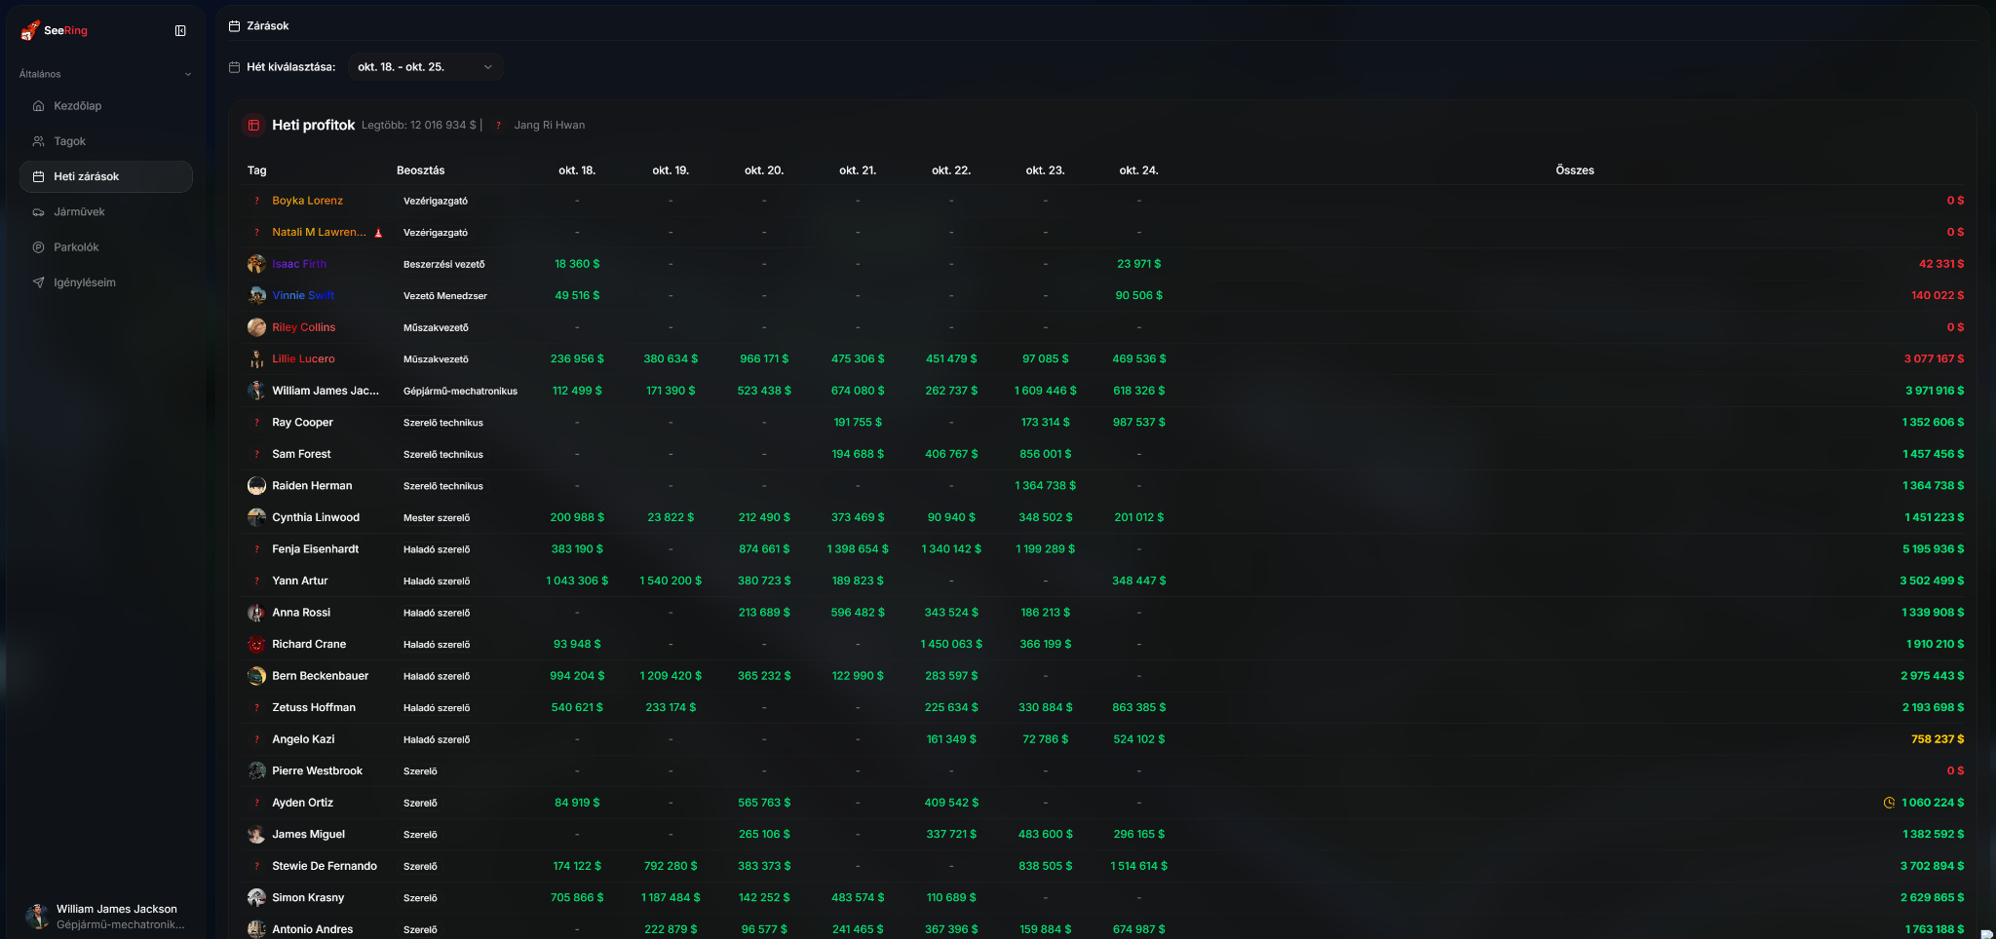

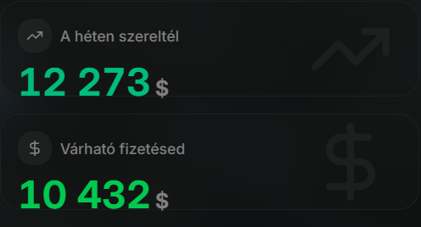
A heti fizetésedet a szombat esti zárás után tudod átvenni a SeeRing irodában.
A fizetésed a rangod és a héten szerelt profitod alapján változik.
A várható fizetésedet a kezdőlapon ellenőrizheted.

SEEERING1 packer - Menetlevél
Menetlevél és packer használata.
A SeeRing minden szerelőjének joga van vontatásra használnia egy packert.
FONTOS! Mindig tartsd be a szabályokat, mert a packer-re kollektív büntetés jár.
Amennyiben nem a szabályzat szerint történik a packer használata a jármű jogosultság figyelmeztetés után elvételre kerül.

Használatba vétel
A seering.hu weboldalon a Járművek fülön keresd meg a SEEERING1 rendszámű packert.
A zöld „Használat” gombbal nyisd meg a menetlevelet, és még a használat elején rögzítsd a járművet.

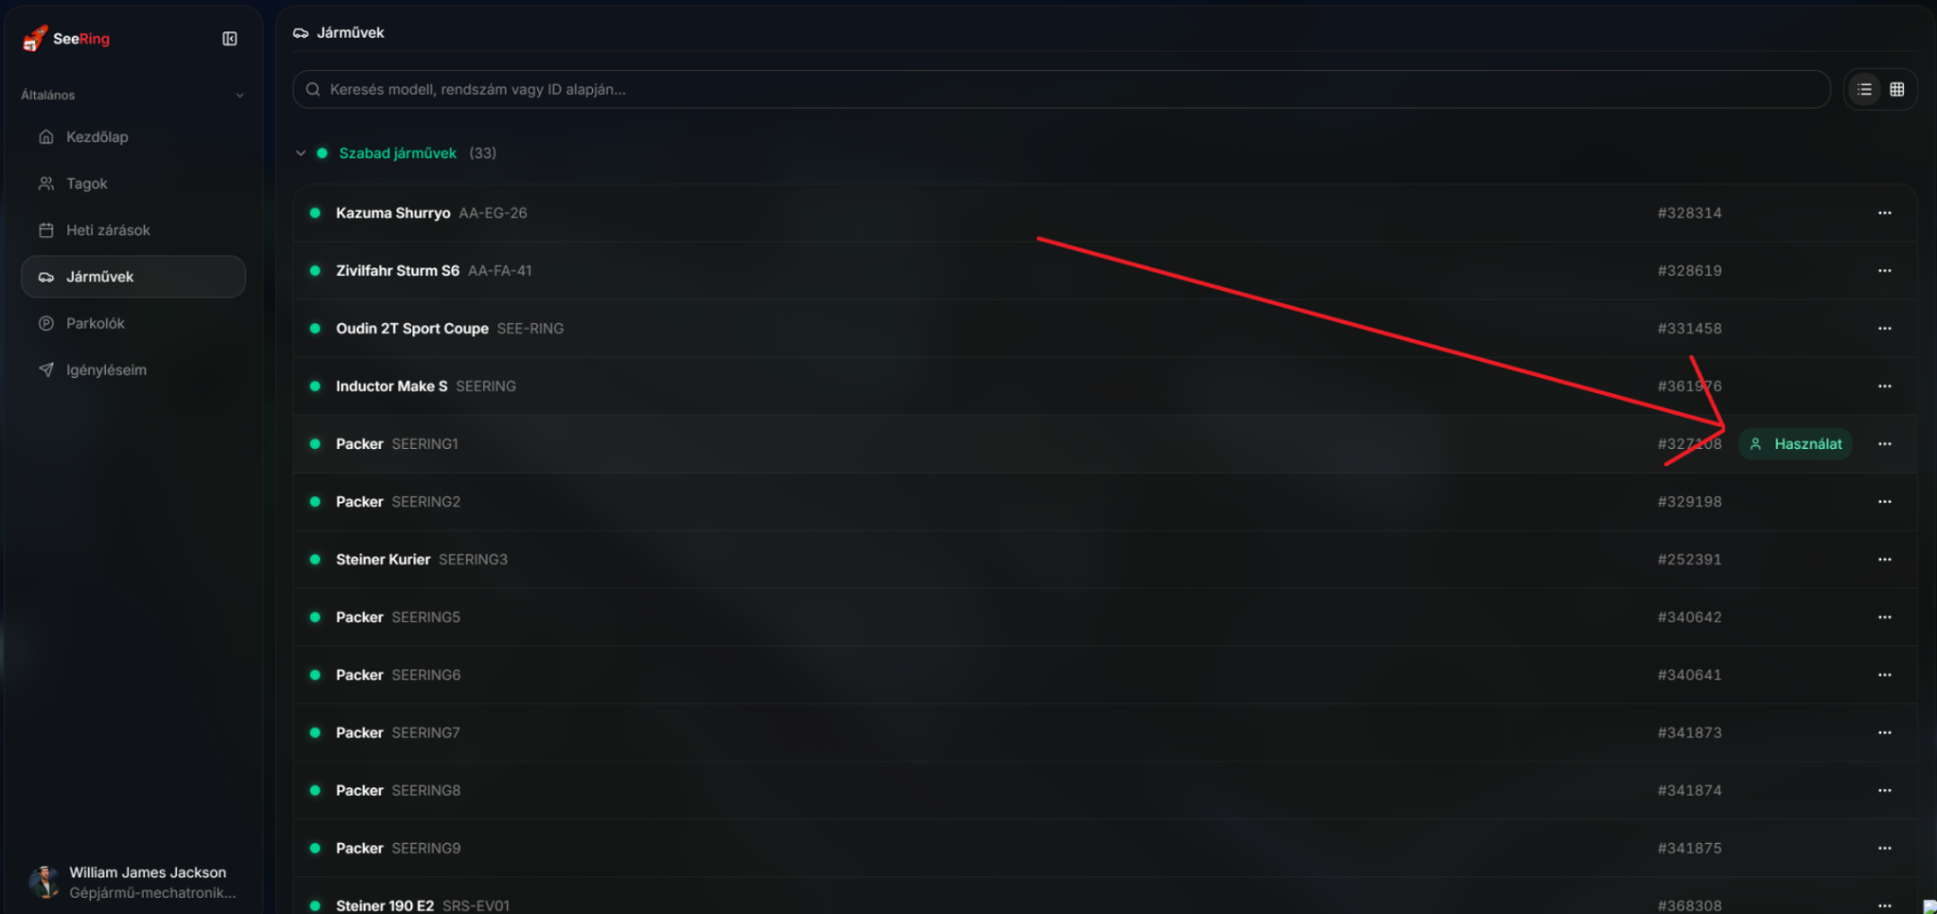
Kilométeróra
A felvételi ablakban ellenőrizd az előző menetlevél kilométeróra-állását, és pontosan rögzítsd az adatot.

Használat végén
Ha megsérül a packer, javítsd meg! Ha elfejelted figyelmeztetésben részesülsz!
A szerelésről szóló számlát csatold a menetlevélhez.
Packert szerelheted 0k / 0% szerelési díjban.

Leadás
A járművek fül alján keresd meg a használatban lévő járművet, majd a „Leadás” gombbal zárd a menetlevelet. Rögzítsd pontosan a leadási kilométeróra-állást, és a szerelésről készült számlát.

Frakciószabályzat – gyors áttekintés
A 2026.10.25. frakciószabályzat alapján.

Heti minimum szerelendő profit
A tárgyhét vasárnaptól szombatig tart. Az alap heti profitelvárás 1 300 000 $; az aktuális szabályzatban meghatározott esetleges vezetői eltérés az irányadó.

Árazás
A rendelkezésre bocsátott szabályzat szerint az alapérték 5 000 $ munkadíj és 20% árrés. Az F3-ban megadott szerződéses ügyfélfeltételek, illetve vezetői engedélyezés kivételt jelenthetnek.
Ettől való eltérés FIGYELMEZTETÉSSEL jár. Ne módosítsd önkényesen az árakat.

Ügyfélsor
Sor esetén a legrégebben érkezett ügyfelet kell kiszolgálni, kivéve ha a hivatalos szabályzat szerződéses ügyfélre vagy más prioritásra vonatkozó pontja mást ír elő. Ha nincs elég szerelő és online vagy, rádión érkező vezetői utasítás alapján jelenj meg szerelni.

Saját autó
Ne szereld a saját autódat, ha szerződéses ügyfél vár. 0/0 áron kizárólag a saját, neveden lévő autó szerelhető, a telepi korlátozások betartásával; más személy autóját ilyen áron szerelni tilos.

Inaktivitás és névváltás
Két napnál hosszabb inaktivitást jelezni kell a Discord megfelelő szobájában, vagy privátban egy vezetőségi tagnak. Névváltást 24 órán belül be kell jelenteni.

Jail esetén 24 órán belül értesíts vezetőségi tagot!

Magatartás
Tartsd tiszteletben a frakciótagokat minden platformon. Vita vagy panasz esetén fordulj vezetőségi taghoz, és kerüld a provokációt.

Frakciójump
A megadott szabályzat szerint egy hónapnál rövidebb frakcióban töltött idő nem megengedett.
Csak az aktív napok számítanak. A szabályzat 300 perc AdminJailt említ kilépés vagy kirúgás esetére.

Megjelenés
Viselj munkaruhát, és rejtsd el a szerelői szerephez nem illő kiegészítőket. Legális fegyver csak rejtve, és csak engedéllyel lehet nálad a telepen. Törött végtagokkal (kéz, láb) TILOS szerelni! (OMSZ köteles ingyenesen ellátni, csak tedd fel a névkitűzőt.)
Discord > szabályzat szoba

Figyelmeztetések, pluszpontok és előrelépés
SeeRing szerelői karriered során az előrelépésben nagy jelentősége lesz a pluszpontoknak és a figyelmeztetéseknek.
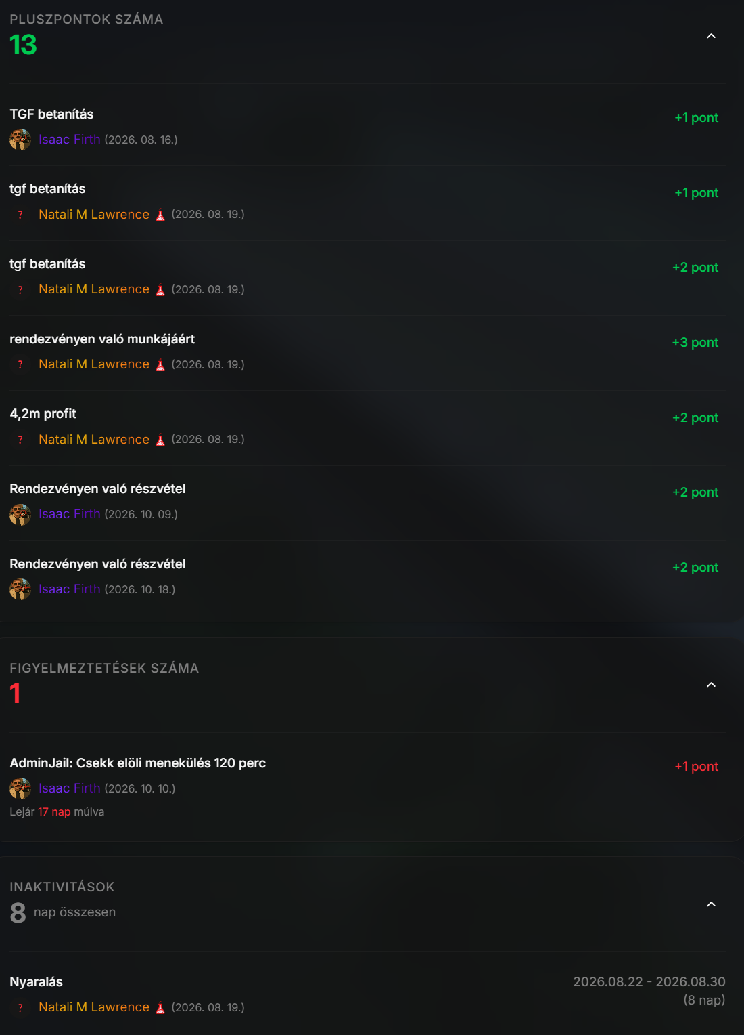
Mindennapjaid során lehetőséged van pluszpontok segítségével csökkenteni ranglépésedhez szükséges idődet.

A ranglépéshez szükséges a rangodhoz tartozó időt aktívan a frakció tagjaként kell eltölteni.

Pluszpontokat többféle módon is lehetőséged van szerezni ahogyan az ábra mutatja. Ezek a pluszpontok csökkentik a ranglépésedhez szükséges időt.

Azonban figyelmeztetésben is részesülhetsz a szabályzat be nem tartása esetén.
Minden kapott figyelmeztetés után 1 héttel emelkedik a következő előléptetés ideje.

4 figyelmeztetés elérése esetén kirúgásra kerülsz a frakcióból.

A rangokhoz tartozó követelményeket információkat és szabályzatot a Discord szabályzat szobájában találod:
Discord > szabályzat szoba

Seering.hu weboldal használata

Szerződéskereső
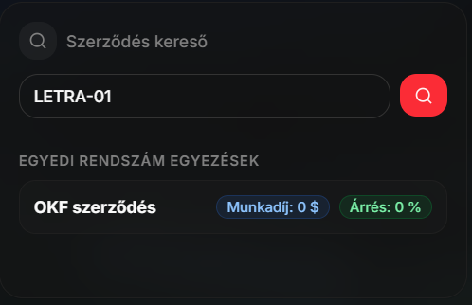
A jármű rendszáma alapján ellenőrizhető, hogy szerződéses ügyfélhez tartozik-e.

Minden aktuális szerződéses céget megtaláltok a frakció leírásban.
(F3 -> Kezdőlap)

Aktuális szerződéses járművek rendszámait le tudjátok kérni egy adatbázisból
Pl: LETRA-01

Heti zárások és profit
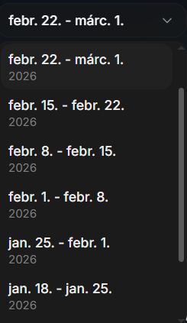
A heti zárásoknál válaszd ki a megfelelő tárgyhetet. A munkateljesítmény/profit nézet segít követni a zárások közötti eredményt.

Egy tárgyhét vasárnaptól szombatig tart
Tanuló szerelőtöl - Gépjármű mechatronikusig 1,300,000 $ dollárnak kell meglennie profitban a heti kötelező teljesítéséhez.

A heti kötelező teljesítésének elmulasztása figyelmeztetést von maga után.

Tagok és igénylések
A tagok fülön név alapján kereshetsz.
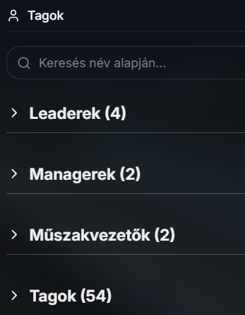
Az igénylések résznél a névváltás és inaktivitás a megadott űrlap szerint intézhető.

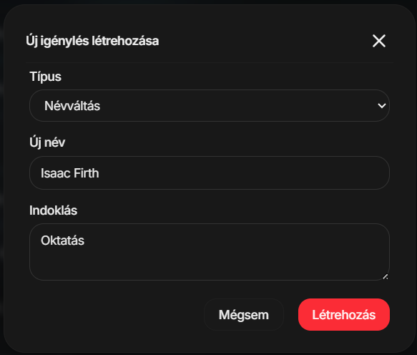   | 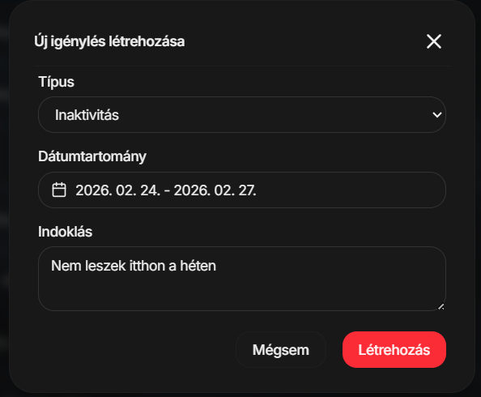  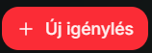

Hivatalos weboldal
seering.hu – az aktuális funkciókat és megjelenést mindig a tényleges weboldalon ellenőrizd.

Melléklet – felhasználói felület vizuális referenciája
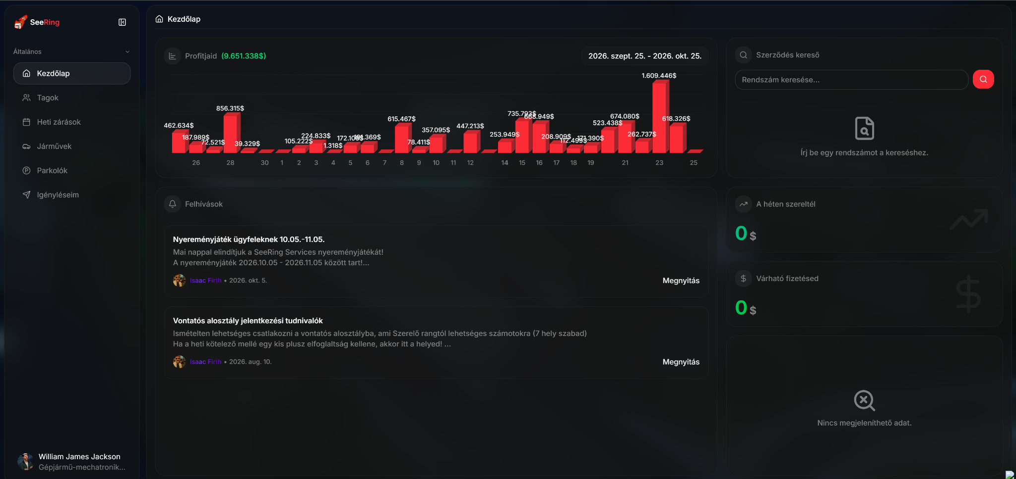

Rövid ellenőrzőlista szolgálat előtt
Avagy hogyan álljak neki.

- Rádión jelezd a szolgálat felvételét a védett frakciós frekvencián. (555) (Felveszem.)
- Vedd fel a szerelő skint, a szükséges felszerelést és a névkitűzőt.
- Ellenőrizd a HUD-on a jelvény és a szerelőmód állapotát.
- A boxutcában a sor elejétől haladva fogadd az ügyfeleket, ha az első ügyfélnél már szerelő dolgozik, lépj a következőhöz.
- A munka végén add át a szerelési számlát, majd a szolgálat leadását rádión is jelezd. (Leadom.)

